2023212ZK6

(2024·广东高二期中联考)如图所示，某小组同学用细线悬挂一个去掉柱塞的注射器，注射器内装满墨汁。注射器在小角度内摆动过程中(忽略流出墨水对注射器内墨汁减少量的影响)，沿着垂直于注射器摆动的方向匀速拖动木板，注射器下端与木板距离始终很小。其中墨迹上*A*、*B*两点到*OO*′的距离均为注射器下端振幅的一半。不计空气阻力，则(　　)

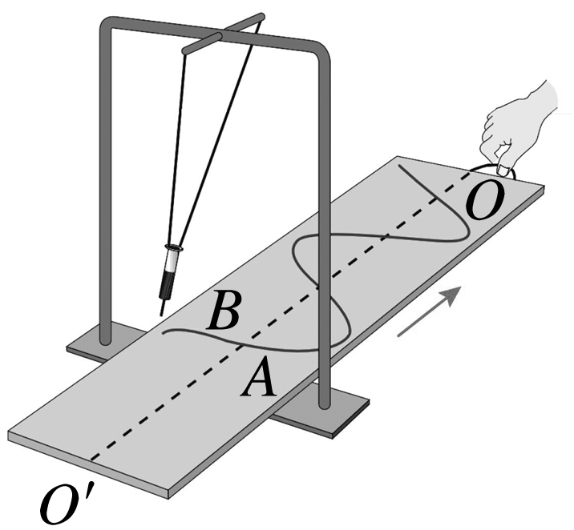

A．在一个摆动周期内，形成墨迹的轨迹长度等于4倍振幅

B．注射器下端从*A*点正上方摆到*B*点正上方的时间等于摆动周期的

C．把该装置从北京带到广州，为使周期不变，需要缩短细线长度

D．注射器下端在*A*点正上方与在*B*点正上方时加速度相同